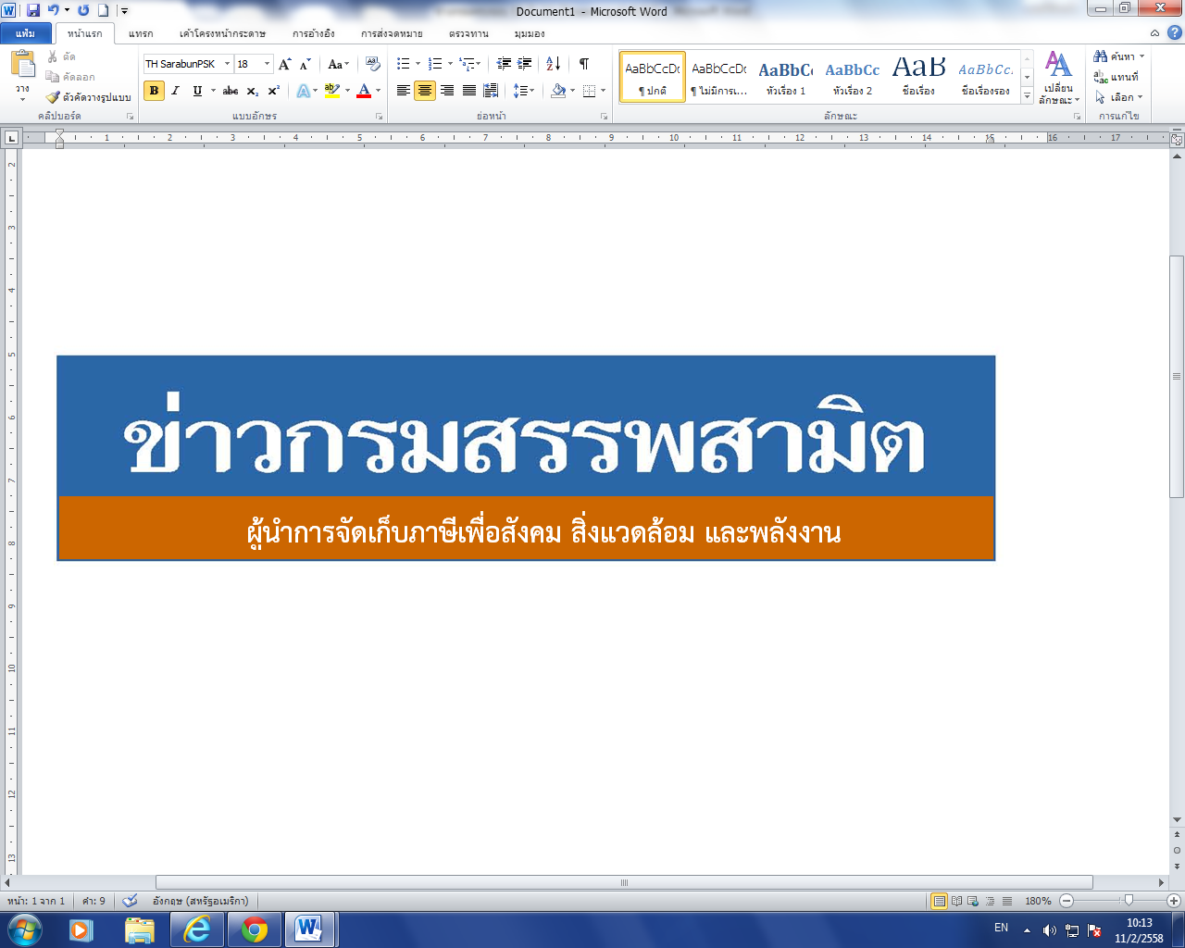


11 พฤษภาคม 2561
ฉบับที่ 5/2561
ผลการปราบปรามผู้กระทำผิดกฎหมายสรรพสามิต
ประจำปีงบประมาณ พ.ศ. 2561
เดือนตุลาคม 2560 – เมษายน 2561

กรมสรรพสามิตดำเนินมาตรการเชิงรุกในการป้องกันและปราบปราม
สินค้าผิดกฎหมายสรรพสามิต
นายกฤษฎา จีนะวิจารณะ อธิบดีกรมสรรพสามิต เปิดเผยว่า ได้ดำเนินงานตามมาตรการเชิงรุกในการป้องกันและปราบปรามผู้กระทำผิดกฎหมายสรรพสามิตามพระราชบัญญัติภาษีสรรพสามิต พ.ศ. 2560 และจูงใจผู้ที่อยู่นอกระบบให้เข้ามาสู่ระบบภาษี ซึ่งที่ผ่านมากรมสรรพสามิตได้จัดทำแผนเฉพาะกิจปราบปรามผู้กระทำผิดกฎหมายสรรพสามิตโดยระดมกำลังเจ้าหน้าที่ชุดเฉพาะกิจจากสำนักตรวจสอบ ป้องกันและปราบปราม และเจ้าหน้าที่สรรพสามิตพื้นที่ทั่วประเทศ พร้อมสนธิกำลังกับหน่วยงานที่เกี่ยวข้องร่วมกันตรวจสอบและปราบปรามการกระทำผิดกฎหมายสรรพสามิตตามพื้นที่เป้าหมายที่คาดว่าอาจมีการกระทำผิด เพื่อสร้างความเป็นธรรม โปร่งใส และความมั่นใจให้แก่ผู้ประกอบการที่เสียภาษีโดยสุจริต และเพื่อเป็นมาตรการเสริมทางอ้อมในการดูแลสุขภาพของผู้บริโภคให้บริโภคสินค้าที่ถูกต้องตามกฎหมาย เนื่องจากการบริโภคสินค้าที่หลีกเลี่ยงภาษีจะเป็นอันตรายและส่งผลเสียต่อสุขภาพมากกว่าสินค้าโดยทั่วไป
จากผลการตรวจค้นและจับกุมผู้กระทำผิดกฎหมายสรรพสามิตตามพระราชบัญญัติภาษีสรรพสามิต พ.ศ. 2560 โดยผลการปราบปรามผู้กระทำผิดกฎหมายสรรพสามิตทั่วประเทศ ปีงบประมาณ 2561 (เดือนตุลาคม 2560 - เมษายน 2561) พบว่ามีการกระทำผิด จำนวน 23,453 คดี คิดเป็นเงินค่าปรับ 531.93 ล้านบาท โดยแยกประเภทสินค้า ดังนี้ สุรา จำนวน 9,250 คดี คิดเป็นเงินค่าปรับ 103.90 ล้านบาท ยาสูบ จำนวน 11,392 คดี คิดเป็นเงินค่าปรับ 345.95 ล้านบาท ไพ่ จำนวน 820 คดี คิดเป็นเงินค่าปรับ 7.82 ล้านบาท น้ำมันและผลิตภัณฑ์น้ำมัน จำนวน 834 คดี คิดเป็นเงินค่าปรับ 44.02 ล้านบาทน้ำหอม จำนวน 79 คดี คิดเป็นเงินค่าปรับ 1.07 ล้านบาท รถจักรยานยนต์ จำนวน 596 คดี คิดเป็นเงินค่าปรับ 13.84 ล้านบาท สินค้าอื่น ๆ จำนวน 482 คดี คิดเป็นเงินค่าปรับ 15.31 ล้านบาท โดยมีของกลางแยกเป็น น้ำสุรา จำนวน 184,072.89 ลิตร ยาสูบ จำนวน 769,693 ซอง ไพ่ จำนวน 38,496 สำรับ น้ำมันและผลิตภัณฑ์น้ำมัน จำนวน 1,182,421.20 ลิตร น้ำหอม จำนวน 10,609 ขวด รถจักรยานยนต์ 687 คัน
“หากประชาชนท่านใดทราบเบาะแสการกระทำความผิดเกี่ยวกับสินค้าที่ต้องเสียภาษีสรรพสามิตสามารถแจ้งโดยตรงได้ที่กรมสรรพสามิต หรือสำนักงานสรรพสามิตพื้นที่ทุกแห่งทั่วประเทศ หรือ Call center 1713 ได้ตลอด 24 ชั่วโมง หรือที่ www.excise.go.th หรือแจ้งที่ตู้ ป.ณ. 10 เขตดุสิต กรุงเทพมหานคร 10300 ซึ่งกรมสรรพสามิตจะปกปิดข้อมูลของผู้แจ้งเบาะแสเป็นความลับ และจะมอบสินบนนำจับให้ ภายหลังจากคดีเสร็จสิ้นเรียบร้อยแล้ว”

***************************
ฝ่ายประชาสัมพันธ์ สำนักงานเลขานุการกรม กรมสรรพสามิต โทร/โทรสาร 0 2241 4778

